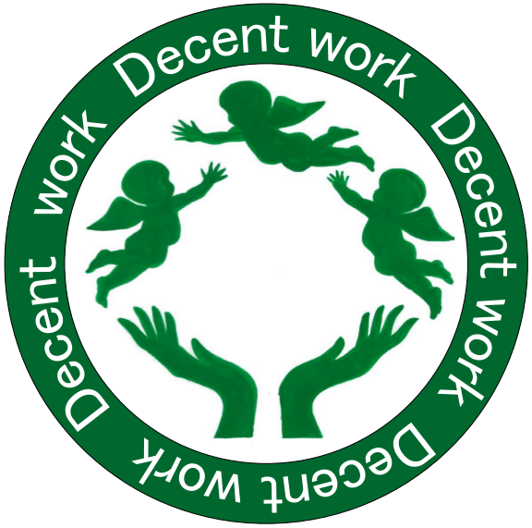
～「ディーセントワーク」の実現に向けて仕事と生活の調和に取り組もう!! ～
県職労 リフレッシュ助成金給付事業

「がんばろう石川キャンペーン」
能登半島地震で大きな影響を受けた県内の宿泊施設の需要回復による県内経済の活性化と災害対応業務に尽力されている組合員のリフレッシュを目的に、昨年同様以下のとおり助成回数を拡大させていただきます。
（拡 大 後）これまでの制度に加え、県内の宿泊施設での宿泊費用に対する助成（年１回）を追加
→県内宿泊施設への宿泊であれば年２回の助成金給付が可能に！

（これまで）県内外の宿泊施設での宿泊費用に対する助成（年１回）
（拡 大 後）これまでの制度に加え、県内の宿泊施設での宿泊費用に対する助成（年１回）を追加
→県内宿泊施設への宿泊であれば年２回の助成金給付が可能に！

１．対象期間

202５年４月１日(月) ～ 2026年３月22日(日)

※ 予算枠を超過した時点で終了する場合があります。

２．助成対象および助成金額
・助成対象：リフレッシュのための宿泊費用
・回数制限：県内外いずれかの宿泊施設への宿泊費用に対する助成（年１回）
：県内の宿泊施設への宿泊費用に対する助成（年１回）
→県内宿泊施設への宿泊であれば年２回の助成金給付が可能に！
・助成金額：組合員１人あたり上限２,000円／回

３．助成対象除外事項
① 県職労活動での宿泊
② 公務出張での宿泊
③ サークル活動での宿泊
④ 各所属の親睦会行事(忘新年会等)での宿泊
⑤ その他中央執行委員長が不適切と認めた宿泊

４．申請方法
・裏面の申請書に宿泊金額・組合員氏名が明記された領収書（見積り、請求書等は不可）を貼付し、上記の事由（①～⑤）に該当しないことを確認し、提出してください。
・メールでの申請も可とします。

５．申請締切 2026年３月31日(火)（最寄りの組合書記局またはメール必着）
６．給付日 原則として、申請した月の翌月に給付します。
担当：佐藤・石田
ＴＥＬ：076-266-3166（内線：5920）
メール：info@ishikawa-kenshoku.jp
※ 申請書は裏面です。
県職労 202５リフレッシュ助成金給付申請書（ 回目）
職 場 名 |  |  |  |  | フリガナ
職 場 名 |  |  |  |  | 氏 名
振 込 先 | 北陸労働金庫店番 |  |  |  | 口座番号
宿泊  施設名 |  |  |  |  | 利 用 日 | 20 年 月 日( )から  20 年 月 日( )まで
宿泊  施設名 |  |  |  |  | 宿泊金額 | ￥
北陸労働金庫の店番・口座番号（７桁の数字）を記入してください。
内容を確認のうえ、上記の口座へ助成金を振り込みます。（なお、北陸労働金庫の口座を持っていない方は、必ず開設してください。）
領収書貼付欄

- ・１人・１泊以上で宿泊金額・組合員氏名（フルネーム）が明記された領収書（原本
又はコピー）を貼付してください。（別紙で添付でも可）
・領収書に宿泊先が未記入の場合は、宿泊先が明記されている書類（宿泊
証明書など）を併せて添付してください。
・団体名で宿泊の場合、必ず個人名の領収書を宿泊先から貰って下さい。
・メールでの申請も可とします。

※ 管理職・非組合員は申請できません。

※ 申請締切は202６年3月３１日（火）です。（書記局必着）

